Коммутатор 5CH 10/100/1000Mb POE SFP
Модель: GV-SW401GSFP
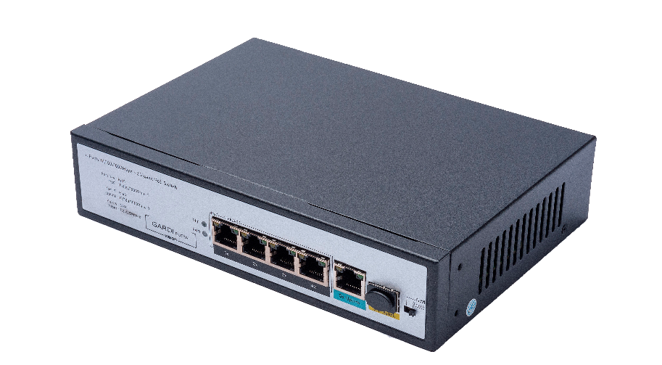

Ключевая особенность
 5 портов 10/100/1000 Мбит/с (IEEE802.3af/at)
 4 порта PoE (IEEE802.3af/at) до 30Вт на порт (HI POE)
 Суммарная мощность: 65 Вт
 Пропускная способность: 12 Гбит/с
 Блок питания встроенный 220В

Характеристики
Модель | GV-SW401GSFP
Характеристика оборудования
Количество портов | 5 портов 10/100/1000 BASE-T RJ-45  1 порт 1000 BASE-X SFP
Количество портов РОЕ | 4 10/100/1000 Mbps PSE port
Световая индикация | Индикатор питания: PWG (зеленый), индикатор сети: Link (желтый), Индикатор POE: PoE(зеленый), Индикатор SFP: Link (желтый)
Архитектура коммутатора | SAF с буферизацией
Коммутационная матрица | 12 Гбит/с
Скорость перенаправления пакетов | 8.93 Mpps
Таблица MAC-адресов | 8k
Грозозащита | 6000 В
Электропитание | AC 100-240V 50/60 Hz
Габариты, Ш × Г × В | 202mm x 104mm x 44.5mm
Вес | 0.72 Кг
Спецификация POE
Сетевой стандарт | IEEE802.3i 10 BASE-T; IEEE802.3u 100 BASE-TX  IEEE802.3ab/z 1000 BASE-TX; IEEE802.3x Flow Control (Управление потоком)
POE стандарт | IEEE802.3af Power over Ethernet/PSE  IEEE802.3at Power over Ethernet Plus/PSE
Тип питания POE | 1/2 (+), 3/6 (-) END-span
Мощность POE | Постоянное питание 52В, 300мА, 15.4 Вт на каждый порт (IEEE 802.3af)  Постоянное питание 52В, 600мА, 30 Вт на каждый порт (IEEE 802.3at)
Бюджет POE | 65 Вт
Общее
Эксплуатация | Температура: -20 ̊С ~ 55̊С, влажность: 5% ~ 95%
Транспортировка | Температура: -40 ̊С ~ 75̊С, влажность: 5% ~ 95%
Класс безопасности | FCC Part15 Class A, CE.RoHs

